Октябрьский район
МБОУ НГПЛ им. А.С. Пушкина

Секция искусства

Тихонкина Анастасия
4Б класс

Исследовательская работа по искусству
«Что можно увидеть в облаках?»

Руководитель
Байкова Марина Юрьевна,
учитель русского языка и литературы

Контактный телефон 262-54-25

Новосибирск, 2012
Содержание
Введение…………………………………………………………………………...3
- Теоретическая часть. Роль воображения в нашей жизни…………..4
- Практическая часть. Что можно увидеть в облаках …………………6
Заключение……………………………………………………………………….7
Список источников и литературы………………………………………………8
Приложение………………………………………………………………...........9

Введение
Я люблю смотреть на небо и разглядывать облака. Мне нравится воображать облачные картины. Мне стало интересно, а другие люди видят то же самое, что и я? Отчего это зависит?
Воображение играет очень важную роль в нашей жизни. С одной стороны, это полет фантазии, которая вызывает бурю эмоций, а с другой - способ постижения мира, который снимает временные и пространственные ограничения. Благодаря воображению можно перенестись в прошлое и будущее, представить и создать то, чего пока не существует в реальности. Это расширяет мир возможностей, вдохновляет познание и творчество.
В последнее время в нашем обществе все более остро встает вопрос о воспитании творческой личности. Известно, что воображение широко включено в творческую деятельность человека на различных этапах его жизни. Большое внимание уделяется развитию воображения в образовательных учреждениях. Поэтому наше исследование актуально, ведь связано с современной политикой государства.
Мне хочется, чтобы жизнь не была скучной, обыденной. Я стараюсь разнообразить её, при возможном случае открывать для себя что – то новое. Я с огромным удовольствием решила создать своё «маленькое творение», своё исследование, цель которого -выяснить, как уроки изобразительного искусства могут влиять на развитие воображения ребёнка.
Для реализации цели необходимо решить следующие задачи:
- Изучить теоретический материал по теме.
- Выяснить, как связано воображение и уроки ИЗО.
При исследовании использовались методы:
- сбор информации;
- наблюдение;
- анализ.

- Теоретическая часть
Роль воображения в нашей жизни
Мы живём в реальном мире, где многое создаётся человеком. Иногда повседневное становится скучным и тогда нам хочется чего-то нового, необычного. Так создаётся нереальный мир при помощи воображения.
Оно представляет собой отражение внешнего пространства в новых непривычных сочетаниях и связях.
Воображение играет в жизни ребенка бОльшую роль, чем в жизни взрослого, проявляется гораздо чаще и допускает значительно более легкое отступление от действительности, нарушение жизненной реальности.
По Л.С. Выготскому, воображение ребенка развивается постепенно, в процессе накопления им жизненного опыта, и все образы деятельности воображения, как бы причудливы они ни были, основываются на впечатлениях реальной жизни
Мы нашли высказывания об этом явлении у выдающихся деятелей разных веков.
«Воображение писателя рождается из реального чувства».
Моруа Андре.
«Воображение на то и воображение, чтобы восполнять действительность».
Ключевский Василий Осипович.
«Прекрасное воображение столь же необходимо историку, как и поэту, ибо без воображения нельзя ничего увидеть, нельзя ничего понять».
Франс Анатоль.
«Воображение! Без этого качества нельзя быть ни поэтом, ни философом, ни умным человеком, ни мыслящим существом, ни просто человеком».
Дидро Дени.
Как мы увидели из высказываний, воображение способствует творчеству.
Эти высказывания подтверждают:
1. Воображение рождается из реальной действительности(1-2).
2. Воображение необходимо каждому человеку(3-4).
Высший уровень развития воображения проявляется в творчестве. Творческое воображение - это создание совершенно нового, оригинального образа, не существовавшего до сих пор.
Обучение детей изобразительному искусству предусматривает наряду с приобретением ими изобразительных умений и навыков развитие воображения.
Рисование — одно из любимых занятий детей, дающее большой простор для проявления их творческой активности.
На занятиях Изобразительного искусства деятельностью осуществляются задачи всестороннего развития личности: умственное развитие и эстетическое отношение к действительности, нравственное воспитание. Процесс рисования, лепки, аппликации вызывает у нас положительные эмоции, удовлетворение от работы с изобразительным материалом, результатом которого является выразительный образ, формируются навыки работы в коллективе и для коллектива, умение согласовывать свои действия с товарищами.
Учебный предмет «изобразительное искусство» служит эффективным средством познания действительности и одновременно помогает развитию и формированию зрительных восприятий, воображения, пространственных представлений, памяти, чувств. Знания, умения и навыки находят широкое применение, как на других уроках, так и в дальнейшей трудовой деятельности. Умение рисовать, зрительно представлять различные объекты необходимо во многих видах деятельности.
В отличие от образов памяти образы творческого воображения представляют собой значительно более оригинальные, самостоятельные образы, являющиеся результатом не только наблюдений действительности и запоминания ее, но и активной мыслительной деятельности, направленной на создание нового, оригинального. Образ творческого воображения – это оригинальное сочетание, сплав наблюдаемого, закрепляемого в памяти, прочувствованного и решенного в сознании.
Так, при работе над творческими заданиями у детей развиваются:
- воображение;
- фантазия;
- логическое и абстрактное мышление;
- изобразительные навыки;
- навыки художественного творчества.

- Практическая часть
Что можно увидеть в облаках?
Приемы развития воображения разнообразны. Так, еще Леонардо да Винчи советовал для этой цели разглядывать ОБЛАКА, трещины стен, пятна и находить в них сходство с предметами окружающего мира.
Я думаю, что на уроках изобразительного искусства воображение более развивается, чем на любых других уроках. Ведь на этих урокаххоть и даётся одна общая тема, у моих одноклассников и у меня получаются совершенно разные рисунки. Даже если наша учительница сделает схемы рисования животных и предметов, то у меня и в этом случае получается рисунок, который не похож на рисунки моих одноклассников. Он получается с индивидуальными чертами автора, связан с внутренним миром его создателя, с его эмоциями и настроением.
Я решила узнать, что могут увидеть люди в облаках, и провела исследование в 1-5-х классах.
Я использовала фотографии облаков, которые заготовила ещё летом. Распечаталих и раздала ребятам с1-ого по 5-й класс. Все участники проявили интерес, но более отличились ребята 1 и 2-ого класса у них блестели глазки, когда они услышали моё задание.
Нас приятно удивил результат: работы получились разнообразными, поражало применение фантазии учащихся, несмотря на то, что исходным материалом были всего лишь фотографии облаков (Приложение).
Проанализировав рисунки всех участников, мы можем отметить, что степень развития воображения ребёнка зависит от его возраста. Учащиеся 1- х классов видели в одном изображении несколько, даже подписывали, переживая, что мы не всё заметим. Ученики 2-5-х классов вдели одно, но более замысловатое явление. Чем старше автор рисунка, тем более привязанным к реальности он получился.

Заключение
Воображение - это важная способность человека создавать новые образы и картины. Без воображения школьники не смогли бы осваивать новые школьные предметы.
Тема нашего исследования помогла мне применить свои способности создавать новое.
Уроки изобразительного искусства помогают развивать воображение. Также чтобы развивать воображение можно наблюдать за облаками и воображать героев, которых ещё не существуют в реальности. Это исследование помогло мне понять, что каждый школьный предмет хорош по своему, и каждый учит своему.
Поставленная цель достигнута, задачи решены. Наблюдать за облаками оказалось интересным занятием. В дальнейшем я хочу продолжить, эту тему дополняя её иллюстративным материалом.

Список источников и литературы
- Энциклопедия «Мудрость тысячелетий». М., 2006
- Вагин И. Умейте мыслить гениально.- СПб.: Питер, 2004.
- Дж. Родари. Грамматика фантазии. Введение в искусство придумывания историй. – М.: Издательство «Прогресс», 1978.
- http://coma.su/content/view/155/302.

Приложение
7 лет (1 класс)
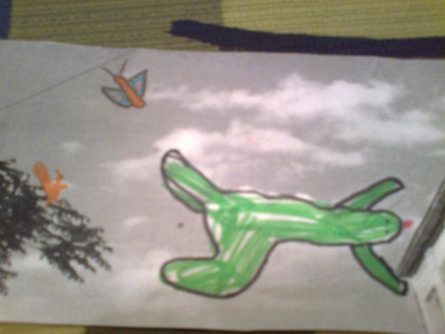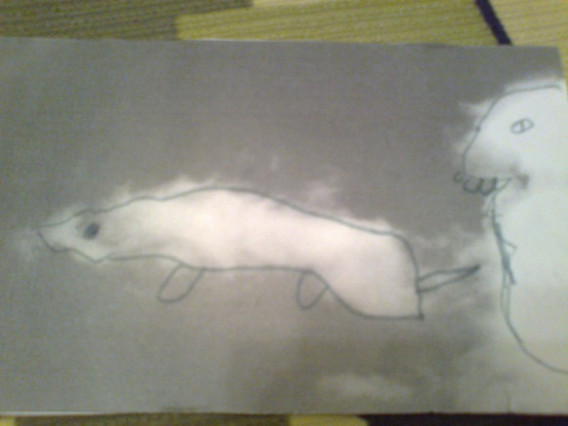
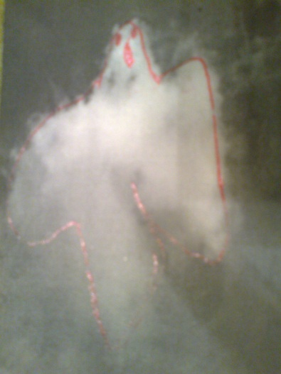
8 лет(2 класс)
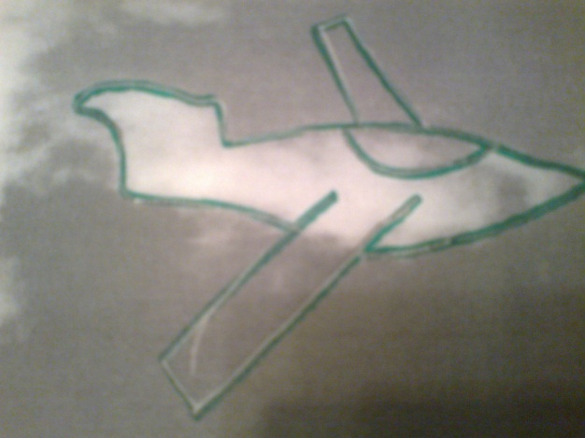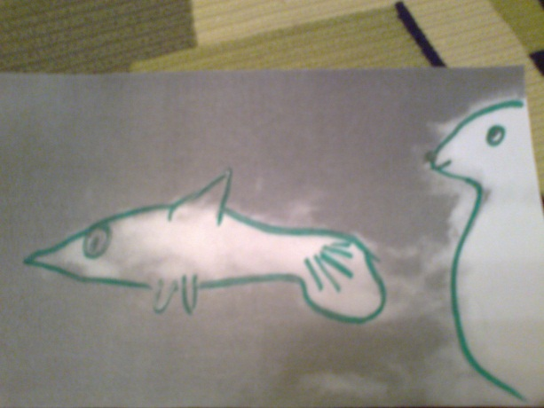
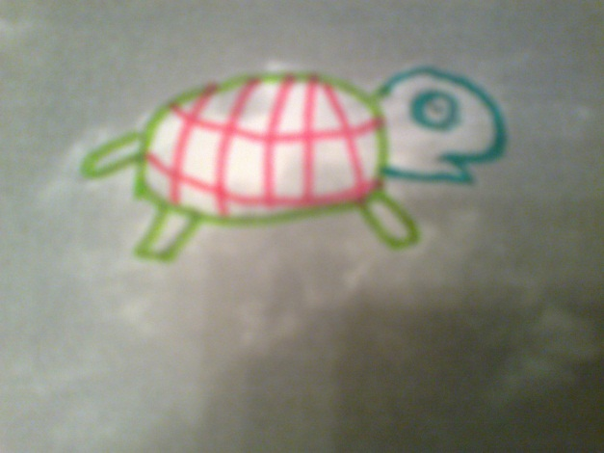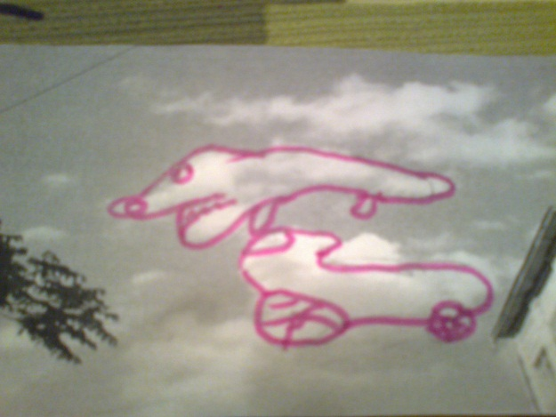
9 лет (3 класс)
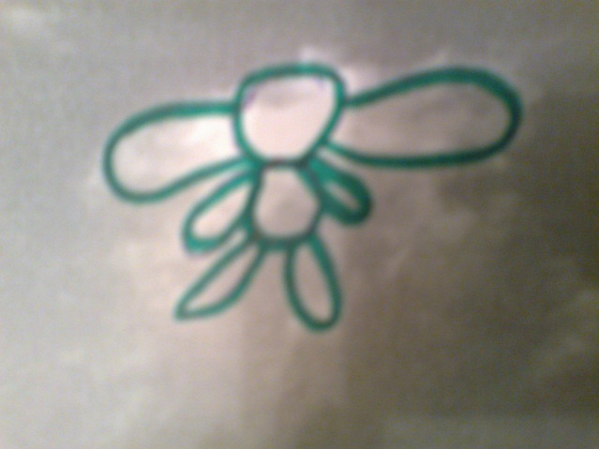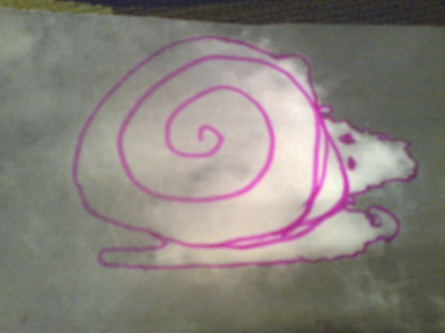
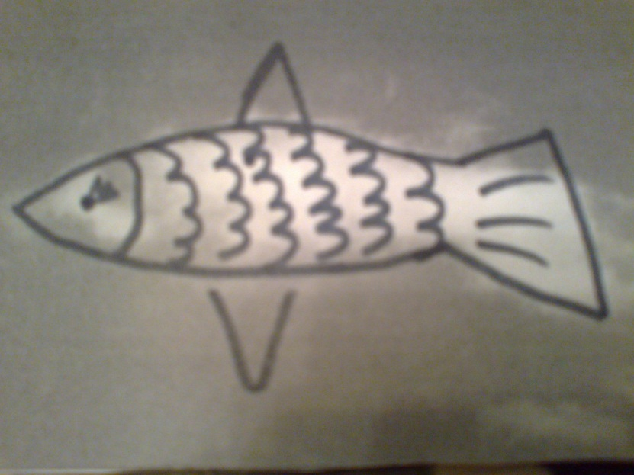

10 лет (4 класс)
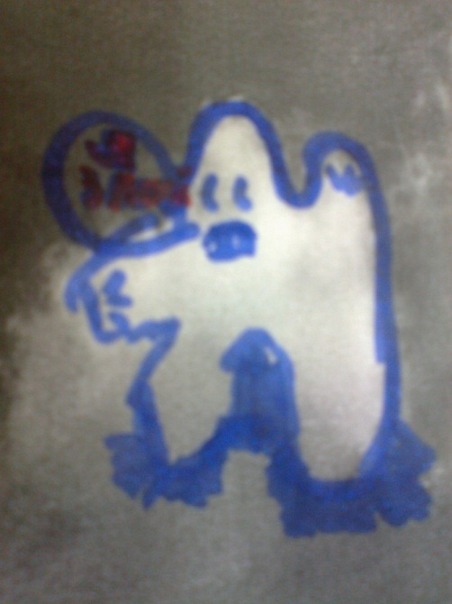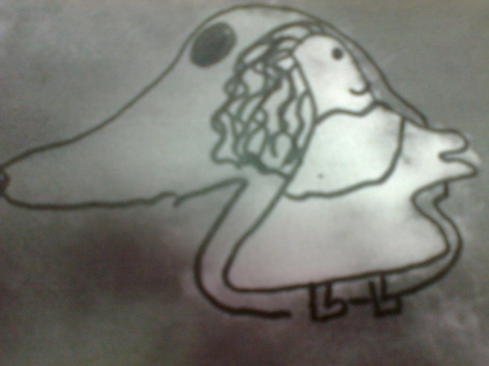

11 лет (5 класс)
